Техническое задание
на поставку реек декоративных и крепежей для помещения
«Ситуационного центра» Финансового университета

Заказчик
1.1 Заказчик – ФЕДЕРАЛЬНОЕ ГОСУДАРСТВЕННОЕ ОБРАЗОВАТЕЛЬНОЕ БЮДЖЕТНОЕ УЧРЕЖДЕНИЕ ВЫСШЕГО ОБРАЗОВАНИЯ "ФИНАНСОВЫЙ УНИВЕРСИТЕТ ПРИ ПРАВИТЕЛЬСТВЕ РОССИЙСКОЙ ФЕДЕРАЦИИ" (далее – Заказчик, Финансовый университет). (далее – Заказчик, Финансовый университет).

2. Предмет закупки адрес поставки
Поставщик должен поставить рейки декоративные и крепежи для помещения «Ситуационного центра» Финансового университета (далее – Товар) в соответствии с требованиями настоящего Технического задания.
Поставка Товара должна быть осуществлена по адресу, указанному в п. 6 настоящего Технического задания. Погрузка, доставка, разгрузка Товара является обязанностью Поставщика.
Поставка Товара осуществляется Поставщиком до места поставки. Все виды погрузочно-разгрузочных работ, включая работы с применением грузоподъемных средств, осуществляются Поставщиком. Заказчик обеспечивает проезд (доступ) транспортного средства Поставщика на территорию, указанную как место поставки для проведения разгрузочных работ. Товар поставляется в полностью готовом к работе виде.

3. Цель поставки
Цель: Дооснащение помещения «Ситуационного центра» Финансового университета рейками декоративными и крепежами.
4. Требования к качеству, техническим характеристикам Товара, требования к их безопасности, требования к функциональным характеристикам (потребительским свойствам) Товара, требования к упаковке, отгрузке Товара, и иные показатели, связанные с определением соответствия поставляемого Товара потребностям Заказчика
4.1 Общие требования
4.1.1 Товар должен соответствовать всем без исключения требованиям
к функциональным, техническим и качественным и количественным характеристикам Товара, указанным в разделе 5 настоящего Технического задания.
4.1.2 Товар должен соответствовать действующим нормативно-техническим документам и нормативным правовым актам.
4.1.3 Поставляемый товар должен быть новым товаром (товаром, который не был в употреблении, в ремонте, в том числе который не был восстановлен, у которого не была осуществлена замена составных частей, не были восстановлены потребительские свойства)
Товар не должен иметь дефектов, связанных с материалами и качеством изготовления, либо проявляющихся в результате действия или упущения Поставщика при нормальной эксплуатации поставленного Товара.
4.1.4 Весь поставляемый Товар должен обеспечиваться гарантией производителя в течение не менее 12 календарных месяцев с даты подписания Поставщиком и Заказчиком документа о приемке по адресу поставки в сервисных центрах, авторизованных производителем и способных обеспечить исполнение гарантийных обязательств.
Гарантия должна распространяться на весь товар и на все составляющие его части (комплектующие).
Диагностика и устранение неисправностей должна производится на территории Заказчика, а в случае невозможности устранения неисправности на месте, доставка товара в авторизованный производителем сервисный центр является обязанностью Поставщика.
Время устранения отказа (устранение неисправности) Товара при наступлении гарантийного случая – не более 10 рабочих дней с даты поступления обращения Заказчика, при этом затраты на доставку Товара до сервисного центра и обратно осуществляются Поставщиком без дополнительных затрат со стороны Заказчика.
Гарантийный срок на комплектующие Товара считается равным гарантийному сроку на Товар и действует одновременно с гарантийным сроком на основное средство.
4.1.5 Если Заказчик лишен возможности использовать Товар
или его комплектующие, в отношении которых установлены гарантийные сроки, указанные в п. 4.1.4, по обстоятельствам, зависящим от Поставщика, действие гарантийного срока продлевается Поставщиком на срок устранения соответствующих обстоятельств (не зависимо от места нахождения Товара).
Заказчик не более чем через 5 рабочих дней с даты наступления такого случая уведомляет Поставщика и оформляет данный факт документально соответствующим актом в свободной форме. В случае невозможности устранения неисправности Товара в вышеуказанные сроки, Поставщик обязан предоставить Заказчику (по адресу поставки) аналогичный Товар на время устранения отказа (устранения неисправности).
4.1.6 Каждая единица Товара должна поставляться с руководством по эксплуатации. Все необходимые руководства по эксплуатации должны быть на русском языке.
4.1.7 Показатели, требования, условные обозначения и терминология, относящиеся к техническим и качественным характеристикам объекта закупки, не установленные техническими регламентами, стандартами и иными требованиями, предусмотренными законодательством Российской Федерации, заимствованы из технического описания производителей товаров и использованы в документации при описании объекта закупки с целью максимального использования возможностей закупаемого товара с учетом места предполагаемого использования объекта закупки.

- Требования к количеству поставляемого Товара, максимальным и минимальным значениям показателей Товара и требования к показателям Товара.

Характеристики Товара в соответствии с Таблицей 1.

ОКПД 2 16.23.19.000 - «Изделия деревянные строительные и столярные, не включённые в другие группировки»

Таблица 1. Требования к Товару

№ п/п | Наименование | Наименование характеристики | Значение характеристики | Ед. изм. | Кол-во
1 | ОКПД 2  16.23.19.000  Рейка декоративная Modern Decor или эквивалент  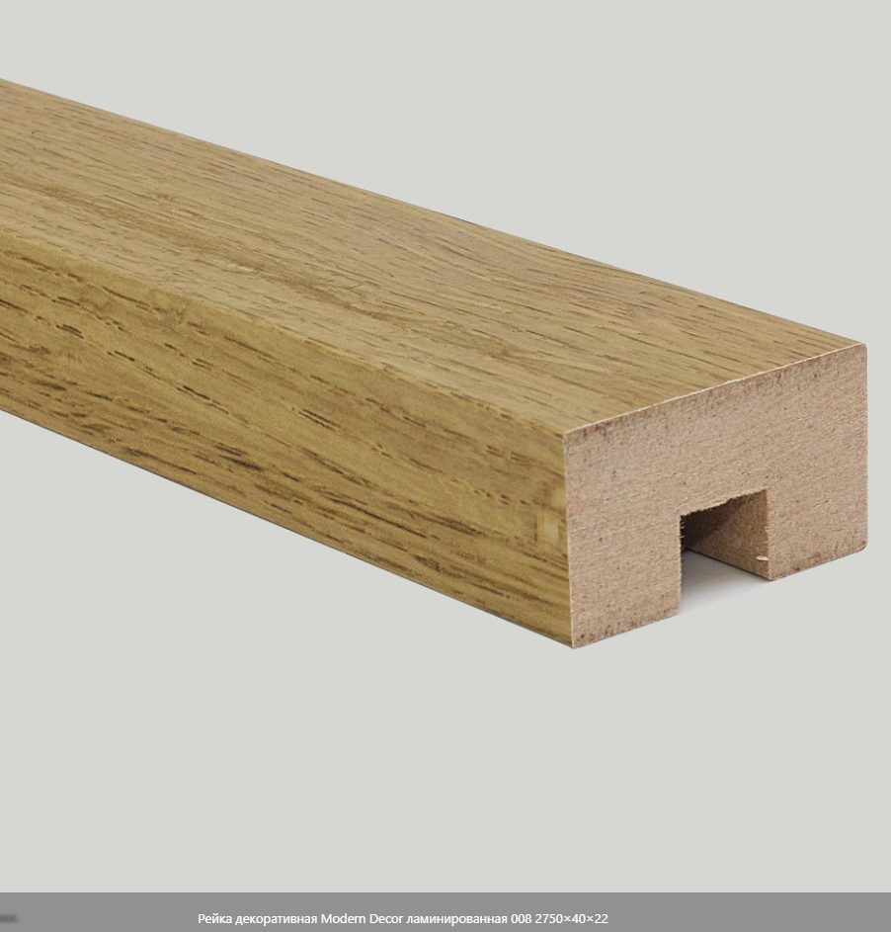  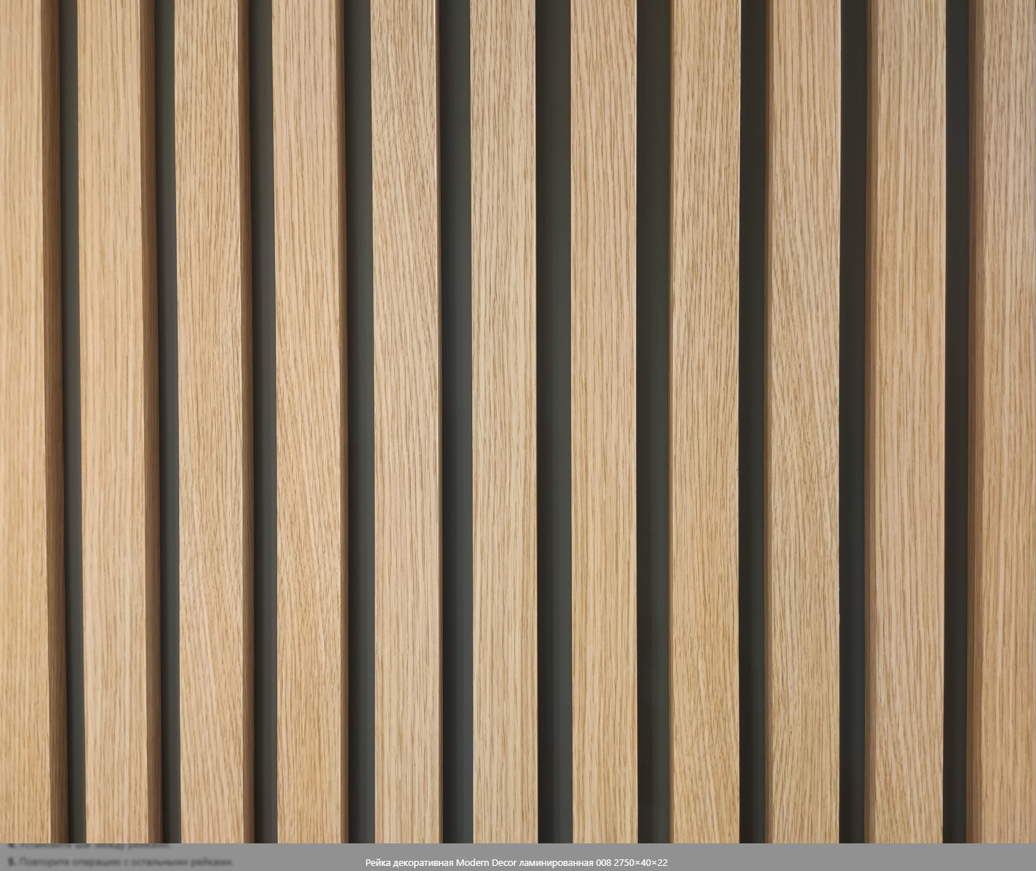 | Гибкость | Нет | Штука | 35
1 |  | Покрытие | Ламинированное | Штука | 35
1 |  | Цвет | Светло-коричневый/Бежевый | Штука | 35
1 |  | Материал | МДФ | Штука | 35
1 |  | Ширина | ≥ 40 мм | Штука | 35
1 |  | Длина | ≥ 2750 мм | Штука | 35
1 |  | Высота | ≥ 22 мм | Штука | 35
2 | ОКПД 2  25.72.14.190  Крепления для декоративной рейки Modern Decor или эквивалент  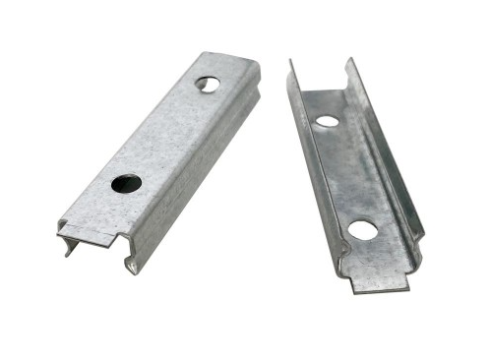  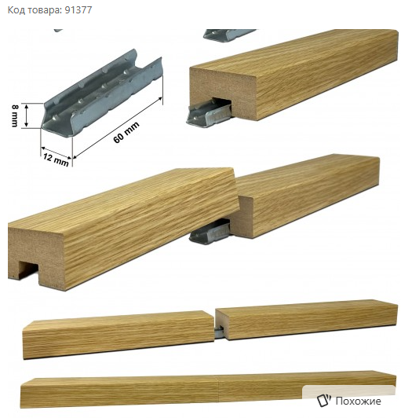 | Материал | металл | Штука | 300
2 |  | Цвет плафона/арматуры | серебряный/черный | Штука | 300
2 |  | Совместимость с рейками ≥40х2750х22 мм | Да | Штука | 300
2 |  | Длина | ≥ 60 мм | Штука | 300
2 |  | Толщина | ≥ 8 мм | Штука | 300
2 |  | Ширина | ≥ 12 мм | Штука | 300

6. Сроки и место поставки Товара
6.1 Товар должен быть поставлен по следующему адресу в срок не более 15 рабочих дней с даты заключения Контракта, но не ранее 19.10.2026 в рабочее время с 9-30 до 16-00:

Адрес поставки Товара | Количество Товара | Единица измерения
Российская Федерации, г. Москва, вн.тер.г. муниципальный округ Хорошевский, пр-кт Ленинградский, д. 49/2
Рейка декоративная | 35 | штука
Крепления для декоративной рейки | 300 | штука

6.2 Доставка Товара осуществляется за счет Поставщика до места поставки. В се виды погрузочно-разгрузочных работ, включая работы с применением грузоподъемных средств, осуществляются Поставщиком.

Заказчик обеспечивает проезд (доступ) транспортного средства Поставщика на территорию, указанную как место поставки для проведения разгрузочных работ. Для этого Поставщик за 3 рабочих дня должен предоставить в адрес Заказчика информацию о планируемой поставке, указать марку, номер автотранспортного средства, ФИО и реквизиты документов, удостоверяющие личность водителя и сопровождающих Товар.

7. Требование к упаковке Товаров
7.1 Упаковка Товара и грузовая тара должны обеспечивать сохранность Товара при транспортировке, при погрузо-разгрузочных работах к конечному месту эксплуатации и хранению. Весь Товар должен иметь упаковку, снижающую риск механического повреждения и деформации Товара, порчу от атмосферных воздействий.
7.2 Упаковка и маркировка Товара должны соответствовать требованиям ГОСТ 17527-2020 «Упаковка. Термины и определения», ГОСТ 14192-96 «Маркировка грузов». Маркировка упаковки должна строго соответствовать маркировке Товара и обеспечивать полную и однозначную идентификацию каждой единицы Товара при его приемке.
В одну из упаковок, поставляемых в каждый адрес Получателя, должен быть вложен комплект сопроводительных документов.

